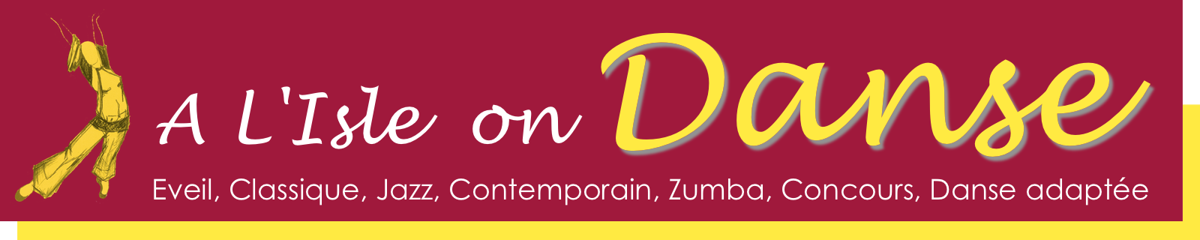
Les tenues préconisées Saison 2026-2027

Les tenues en parent/enfanl :
- tenue au choix, short ou legging, tee-shirt pour être à l’aise

Les tenues en Eveil :
- Cheveux attachés, chignon si possible
- Si cheveux courts, Bandeau dans les cheveux
- Collants rose pâle
- Chaussons souples rose ou saumon
- Cache cœur en option pour l’hiver

Eveil | ROSE | Justaucorps de danse ROSE, jupette détachable assortie en option

Les tenues en classique junior :
- Chignon. Résille si possible
- Si cheveux courts, Bandeau dans les cheveux
- Collants rose pâle
- Chaussons souples rose ou saumon
- Cache cœur en option pour l’hiver

Initiation | BLANC | Justaucorps de danse BLANC, jupette détachable assortie en option
Débutant | BLEU | Justaucorps de danse BLEU,
Intermédiaires  Avancés | NOIR | Justaucorps de danse NOIR

Les tenues en classique adulte :
- cheveux attachés
- chaussons souples bi semelle

Adultes |  | La tenue ou vous êtes à l’aise

Les tenues en JAZZ et Contemporain :
- cheveux attachés
- Pieds nus ou chaussons souples

Initiation  Débutant  Intermédiaire  Avancé |  | Pantalon ou shorty de JAZZ NOIR  Haut près du corps libre

Les tenues les moins onéreuses peuvent se trouver à DECATHLON par exemple

Si vous avez déjà acheté une tenue pour cette saison, vous pourrez bien sûr l’utiliser même si la couleur ne correspond pas aux couleurs préconisées.

